**الجمهورية الجزائرية الديمقراطية الشعبية   
مديرية التربية لولاية البيض ثانوية حميتو الحاج علي الشلالة**

**المستــــــوى: 1.ج. آداب التــــاريخ: 12/02/2024**

**فرض الفصل الثاني في مادة الرياضيات**

**التمرين الأول:**

 عدد حقيقي ولتكن العبارةحيث: 

1. أنشر وبسط العبارة 
2. بين أنه من أجل كل عدد حقيقي  : 
3. أنشر وبسط العبارة 
4. حل في المجموعة $R$ المعادلة 
5. استنتج حلول المتراجحة 

**التمرين الثاني:**

إليك  التمثيل البياني لدالة  معرفة على مجال 

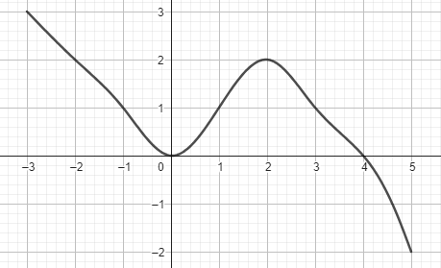

1. عين مجموعة تعريف الدالة 
2. ما هي صور الأعداد ،  ،  و  .
3. ما هي السوابق الممكنة – إن وجدت- للأعداد:  ،  و 
4. عين القيمة الحدية الصغرى والعظمي للدالة  على مجال تعريفها
5. حدد اتجاه تغير الدالة 
6. شكل جدول تغيرات الدالة 

**مع تمنيات أستاذة المادة لكم بالتوفيق**